**HƯỞNG ỨNG NGÀY CHẠY OLYMPIC VÌ SỨC KHOẺ TOÀN DÂN**

**XÃ NOONG LUỐNG NĂM 2024**

**CỦA THẦY VÀ TRÒ TRƯỜNG THCS XÃ NOONG LUỐNG**

Thực hiện công văn 339/UBND-VHTT ngày 26/02/2024 của UBND huyện Điện Biên về việc Tổ chức Tháng hoạt động thể dục, thể thao cho mọi người và Ngày chạy Olympic vì sức khỏe toàn dân năm 2024 trên địa bàn xã Noong Luống. Kế hoạch Tổ chức Tháng hoạt động thể dục, thể thao cho mọi người và Ngày chạy Olympic vì sức khỏe toàn dân năm 2024 trên địa bàn xã Noong Luống. Sáng ngày 20/3/2024 tại sân UBND xã Noong Luống đã tổ chức lễ phát động Ngày chạy Olympic vì sức khỏe toàn dân năm 2024. Hoạt động nhằm mục đích:

- Thiết thực kỷ niệm ngày thành lập ngành Thể dục thể thao và ngày Bác Hồ viết bài "Thể dục và sức khỏe" kêu gọi đồng bào tập thể dục (27/3), kỷ niệm Ngày thành lập Đoàn Thanh niên cộng sản Hồ Chí Minh (26/3).

- Động viên, cổ vũ tinh thần nhân dân tham gia rèn luyện thể dục thể thao hưởng ứng cuộc vận động "Toàn dân rèn luyện thân thể theo gương Bác Hồ vĩ đại" và phong trào "Khỏe để xây dựng và bảo vệ tổ quốc".

- Tuyên truyền nâng cao nhận thức, vai trò, ý nghĩa, tác dụng của việc

thường xuyên luyện tập thể dục thể thao trong việc bảo vệ, nâng cao sức khỏe và chất lượng cuộc sống và môi trường văn hóa lành mạnh, góp phần củng cố khối đoàn kết toàn dân.

Tham gia hưởng ứng Ngày chạy Olympic vì sức khỏe toàn dân năm 2024 trên địa bàn xã Noong Luống có tất cả cán bộ, công chức, viên chức, các ban ngành, đoàn thể cấp xã, cấp thôn, bản; nhân dân các dân tộc thuộc địa bàn xã; giáo viên 3 trường học và 170 em học sinh trường THCS Noong Luống.

Sau khi tham gia buổi lễ khai mạc tất cả các đại biểu và 170 học sinh trường THCS Noong Luống đã tham gia chạy đồng hành từ trụ sở UBND xã qua ngã tư bản Nôm lên thôn Thanh Sơn, qua thôn A2, qua trường tiểu học, qua ngã ba, qua hồ bản Lún về trụ sở UBND xã.

Ngày chạy Olympic đã diễn ra đảm bảo an toàn, trang trọng, tiết kiệm, tạo được khí thế sôi nổi, hào hứng của mọi tầng lớp nhân dân. Huy động tối đa nguồn lực tham gia. Bằng sức nhanh, sức mạnh, sức bền và sự cố gắng của mình 05 HS trường THCS Noong Luống đã xuất sắc giành hết giải thưởng của ban tổ chức.

*Một số hình ảnh minh họa.*

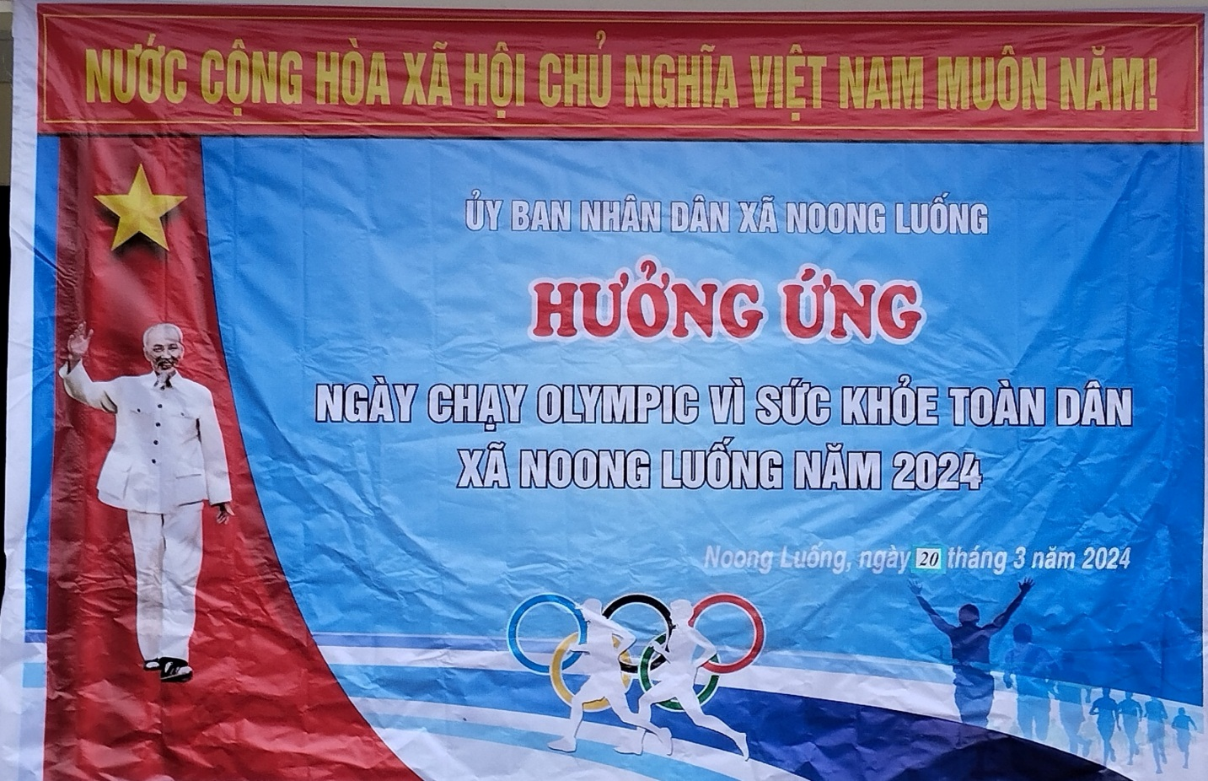

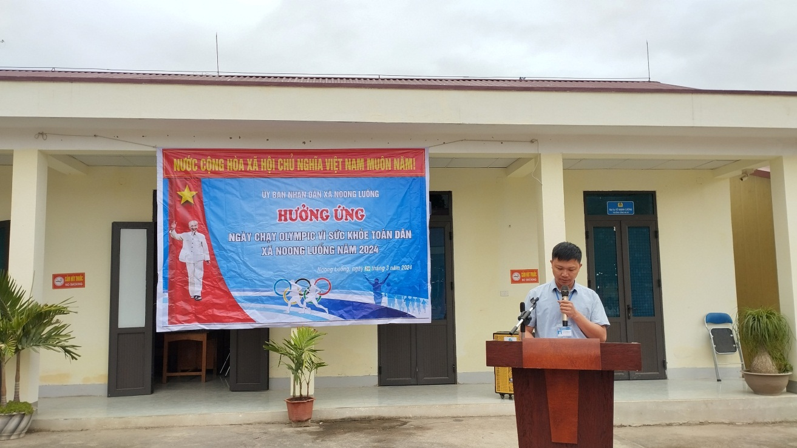

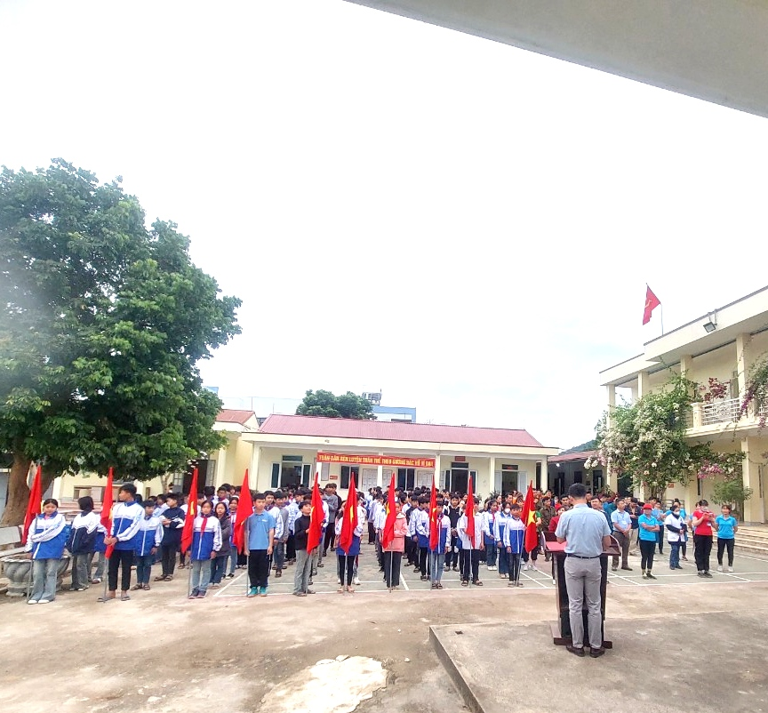

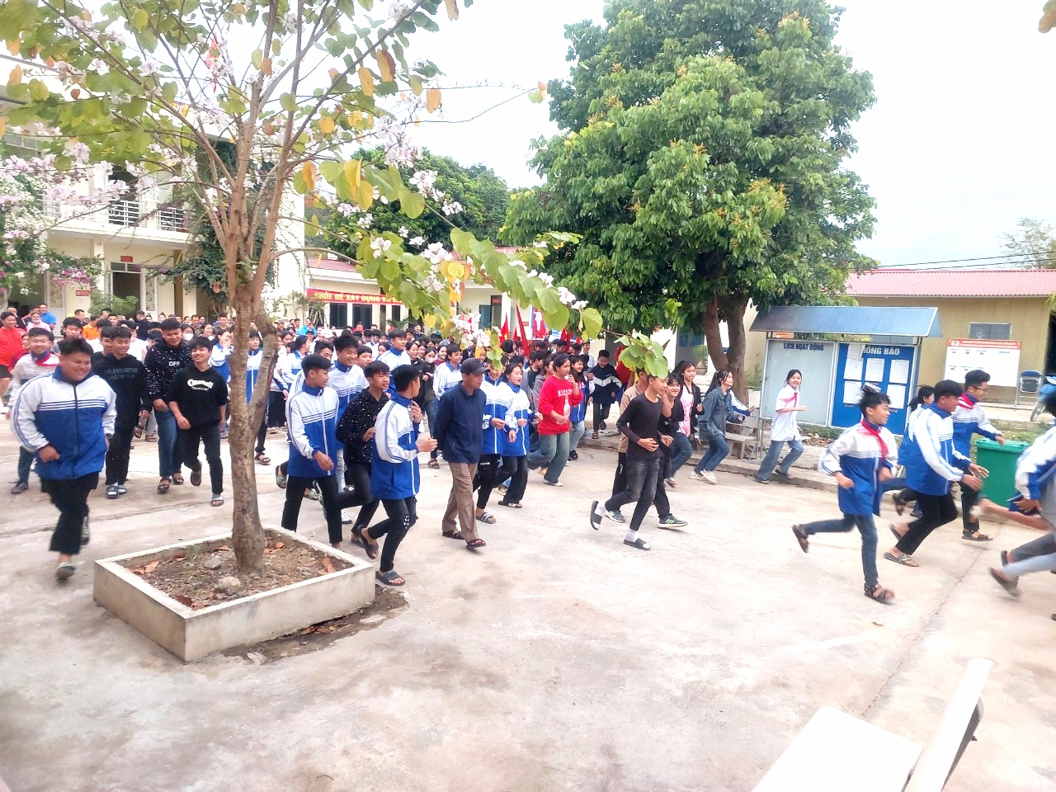

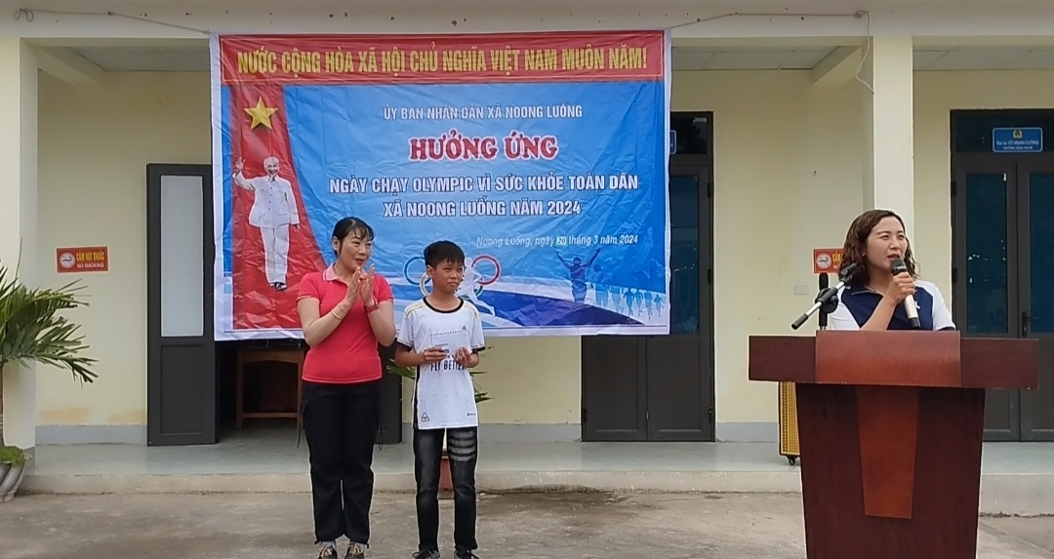

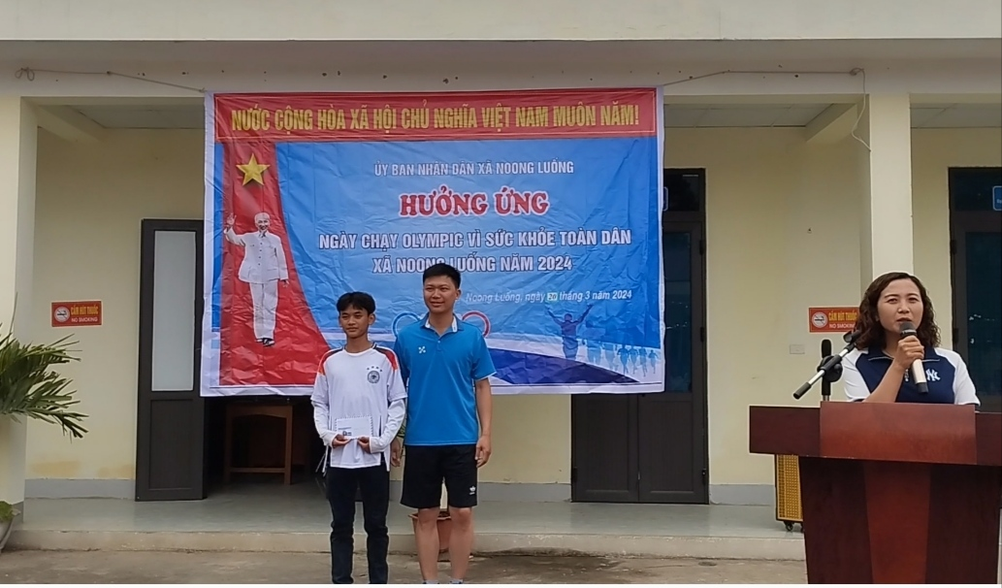

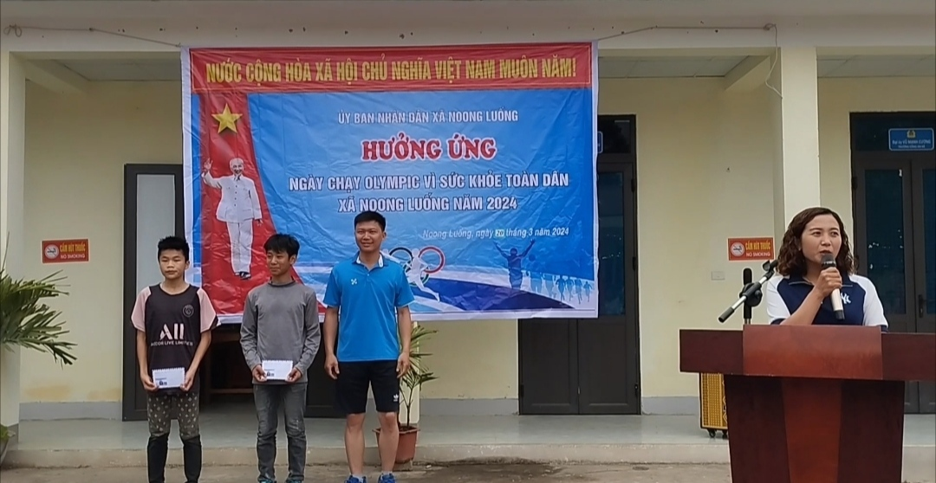

Ngày chạy Olympic “vì sức khỏe toàn dân” năm 2024 thực sự đem lại hiệu quả thiết thực. Thầy và trò trường THCS Noong Luống đã tích cực tham gia hưởng ứng nhằm xây dựng thói quen thường xuyên luyện tập thể dục thể thao, nâng cao thể chất.